ASGB-enquête over teleconulstaties – maart 2025

Onze enquête werd enthousiast beantwoord door 179 artsen. Dat is terecht, het is ook de enige enquête die peilt naar de beide knelpunten in dit dossier: het budget én de handhaving.

Vooreerst de grafiek die wij samenstelden als antwoord op **de vraag binnen welke discipline u wenst te besparen.** Opmerkelijk: een kleine meerderheid (46.4%+7.3%) is toch bereid binnen de eigen discipline te gaan zoeken. Weliswaar vindt van die meerderheid een meerderheid dat die besparing dan wel naar zichzelf moet terugkeren, maar toch ook een 7% die gerust wil bijspringen ten voordele van andere disciplines.

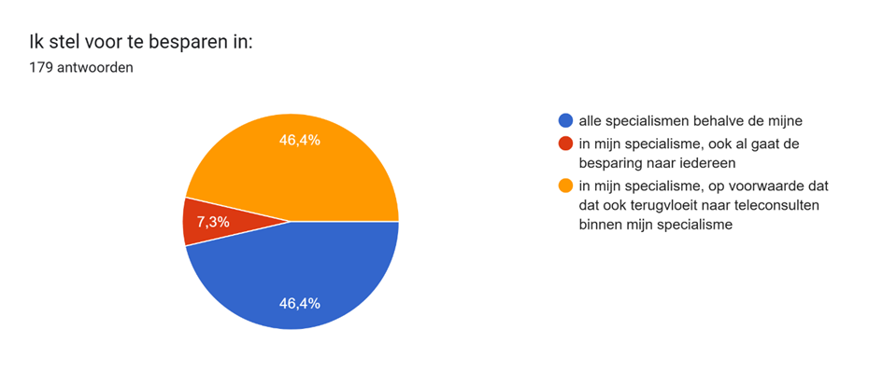

**Waarin bent u dan bereid te besparen als het dan toch binnen de artsen moet?** Globaal lijkt u vooral geneigd om bepaalde prestaties en disciplines die u als overgefinancierd inschat te gaan napluizen en corrigeren, voor 61% gaat dat vooral richting de disciplines die u zo inschat als overgefinancierd, 38% geeft toch aan dat dit eerst geïnventariseerd dient te worden. Als ASGB staan we al lang voor transprantie en inventarisatie op dat vlak, het is echter niet altijd evident om cijfers te pakken te krijgen en ze te vergelijken.

Daarnaast lijkt u toch ook wel geneigd (42,5%) om andere prestaties die moeilijk inhoudelijk te controleren zijn in de aandacht te zetten. Ik kan het u niet verwijten als ik naar onze vorige gecommuniceerde tabel over de spreiding kijk. (cfr vroegere opinie)

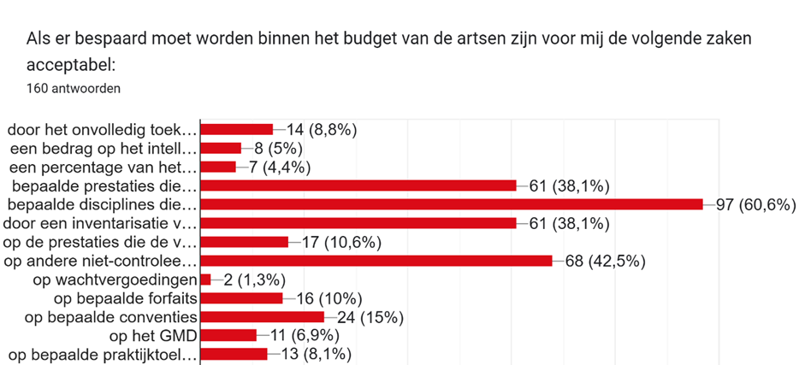

*U kreeg de volgende opties voorgeschoteld (volledige tekst te lang voor de tabel)*

* *Het onvolledig toekennen van de index*
* *Een bedrag op het intellectuele deel van het honorarium*
* *Een percentage van het totale honorarium (dus ook het kostendeel)*
* *Bepaalde prestaties die momenteel overgefinancierd zijn*
* *Bepaalde disciplines die momenteel door mij als overgefinancierd worden ingeschat*
* *Door een inventarisatie van de netto-inkomens van de artsen en dan de breedste schouders*
* *Op de prestaties die de vorobije jaren sterk zijn toegenomen (ook als zijn die soms verantwoord)*
* *Op andere niet-controleerbare prestaties (waar u ook excessen vermoedt)*
* *Op wachtvergoedigngen*
* *Op bepaalde forfait*
* *Op bepaalde conventies*
* *Op het GMD*
* *Op bepaalde praktijktoelagen*

U bezorgde ons ook een bloemlezing aan **andere opties om financiering te zorgen**. De mutualiteiten vrijwel aan kop (59,4%), maar opvallend met nog een percentje voorafgegaan door de patiënt (60.6%). In de ganse enquête ook een opvallende tendens om een vorm van “eigen bijdrage” in te bouwen voor de patiënt voor specifiek de teleconsultaties. Het remgeld innen voor een teleconsultatie doet bijna niemand, is ook praktisch te omslachtig, maar u bent van mening dat er toch enige responsabilisering dient te zijn voor de patiënt. Velen van u geven aan dat de teleconsultatie vaak op vraag van de patiënt is om comfortredenen of omdat hij/zij aan het werk is. Opmerkelijk toch ook de vele suggesties naar de ‘betaaltelefoon’ of ‘minutenregistratie-telefonie’ als mogelijke oplossing. U stelt dit principe voor in allerlei soorten en maten, al dan niet gekoppeld aan het dossier (die tabellen bezorg ik u een andere keer bij onze terugkoppeling over de mogelijke controlemechanismen). 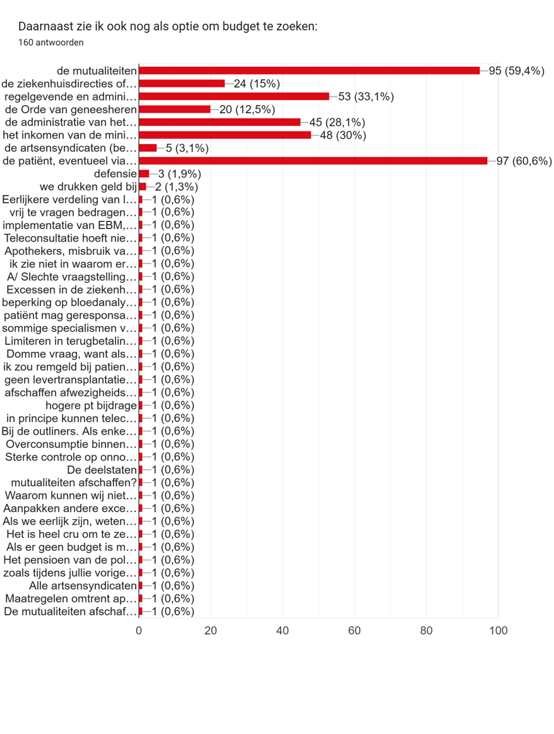

*U kreeg de volgende opties voorgeschoteld (volledige tekst te lang voor de tabel)*

* *De mutualiteiten*
* *De ziekenhuisdirecties of andere ziekenhuisfuncties*
* *Regelgevende en administratieve instanties*
* *De Orde van geneesheren*
* *De administratie van het RIZIV*
* *Het inkomen van de minister*
* *De artsensyndicaten (met uitzondering van ASGB natuurlijk)*
* *De patiënt, eventueel via het remgeld*
* *Defensie*
* *We drukken geld bij*

Onafhankelijk van elkaar (tenzij u zou afgesproken hebben om hetzelfde in te vullen) regent het klachten over patiënten die misprijzend lachen met 4 of 1 euro remgeld. Niets weerhield ons dan ook om de vraag te stellen, hoe u **de evolutie van het remgeld** graag ziet. Maar liefst 85.5% van u wil het remgeld indexeren, en daarvan de helft wil het zelf indexeren met de gemiste index van de voorbije jaren.

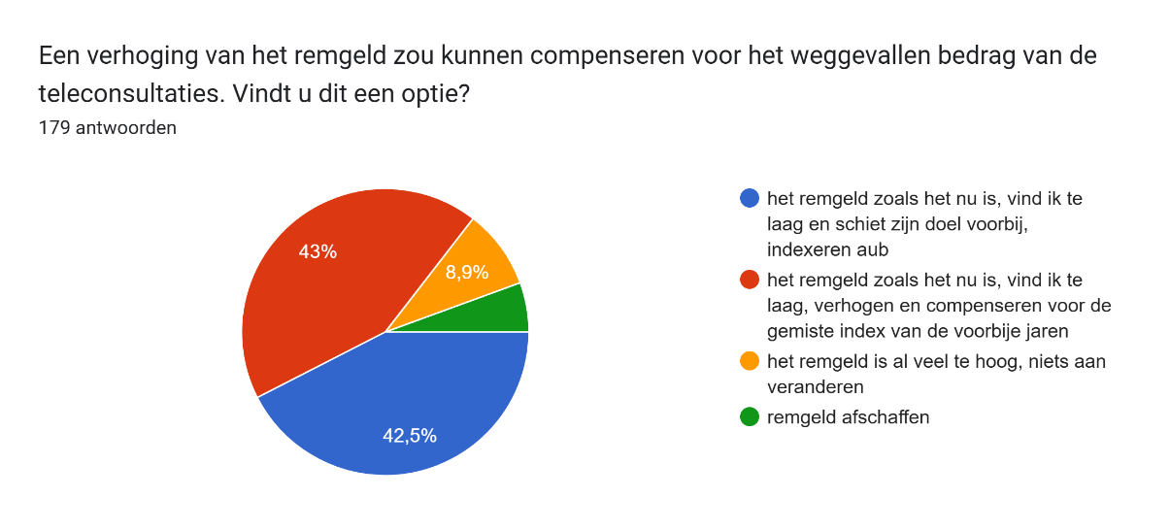

Als ASGB willen we hetgeen we van u gekregen hebben in een concreet voorstel gieten, en wel eentje dat ook de mogelijkheid biedt om het dossier ook echt op te lossen. Dat vraagt overleg en voorbereiding. Maar intussen mag u er alvast ons rekenen dat u volgende week ook uw eigen mening krijgt voorgeschotelt over handhaving van teleconsultaties. U kan alvast nog steeds invullen, de enquête staat nog open.